*ПРИЛОЖЕНИЯ*

*ПРИЛОЖЕНИЕ Г*

1. *Составить диаграмму прецендентов в соответствии с разработанным техническим заданием.*

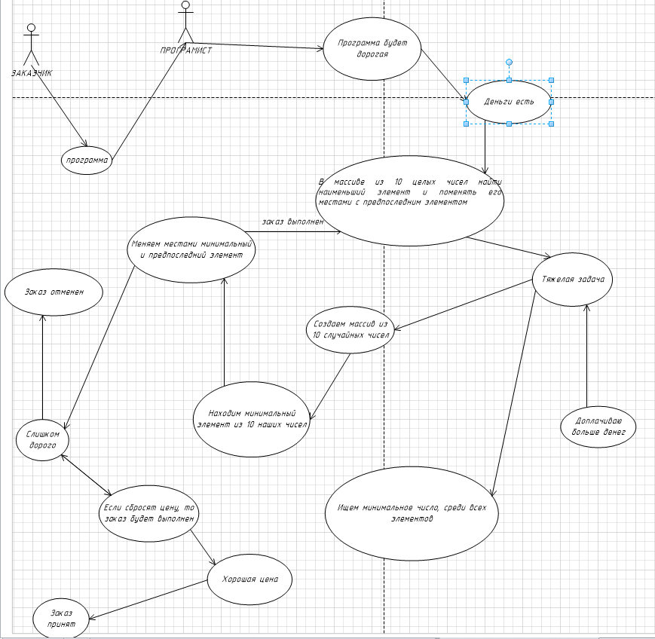

1. *Составить диаграмму последовательностей в соответствии с разработанным техническим заданием .*

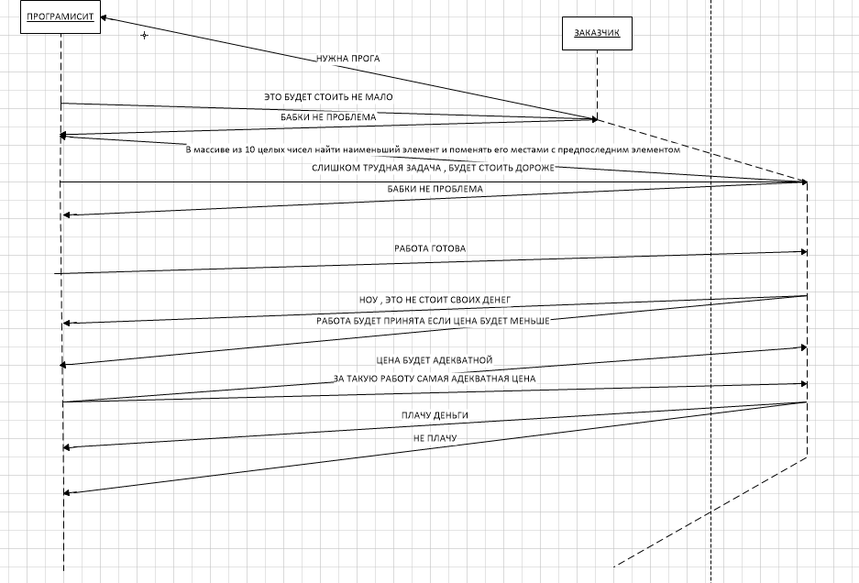

1. *Оформить внешнюю спецификацию к задаче по плану:*

*В массиве из 10 целых чисел найти наименьший элемент и поменять его местами с предпоследним элементом*

|  |  |  |  |
| --- | --- | --- | --- |
| *Название подсистемы* | *Название функции* |  |  |
|  |  |
| *Назначение (наименование)* | *Назначение (наименование)* |
| *1 матрица А* | *Ввод матрица* | *Матрица состоит из целых 10 чисел* | *Матрица* |
| *2 вычисление* | *наименьший элемент* | *Меняем его местами с последним элементом* | *Целые числа* |
| *3 итог* | *Матрица* | *Матрица* | *Выходная матрица* |

|  |  |  |  |
| --- | --- | --- | --- |
| *Название подсистемы* | *Название функции* |  |  |
|  |  |
| *Назначение (наименование)* | *Назначение (наименование)* |
| *1 числа a, b, c, d.* | *Ввод a, b, c, d.* | *a, b, c, d.* | *a, b, c, d.* |
| *2 вычисление* | *метод min(x, y)* | *ищем минимальное значение из четырех чисел* | *Целые числа* |
| *3 итог* | *минимальное значение* | *a, b, c, d.* | *Выходные a, b, c, d.* |